Facultad de Ciencias Médicas Sagua
Departamento: Formación General
Disciplina Preparación para la Defensa
Asignatura: Primera Asistencia Médica (Preparación para la Defensa IV)
Carrera: Medicina
Año: 5to Medicina
Semestre: 2do
Profesores:
*MSc. Ismenia Cecilia Domínguez Hernández
*MSc. Yordanka Olano Truffin
*Profesor auxiliar. Máster en Educación Médica Superior.
Lic. Mario Ramón Pérez Mollinedo
Taller # 2
Sumario:
TEMA V.1: Plan de reducción de desastres. Medidas de aseguramiento médico ante cada evento.
CLASE TALLER Nº2: GESTIÓN DEL RIESGO.
Objetivos:
- Identificar las vulnerabilidades existentes en la comunidad ante la presencia de peligros o amenazas de desastres.
- Determinar el riesgo de desastre en cada una de las comunidades.
- Evaluar los resultados del cumplimiento de las tareas docentes encomendadas.
TEMARIO
- Estudios de vulnerabilidad.
- Evaluación del riesgo.

Introducción

Destacar la importancia de Gestionar el riesgo, teniendo presente en una realidad específica, en un entorno transformador y en la búsqueda de soluciones concretas ante los problemas que se viven en la comunidad y en los grupos. El contexto local forma el ecosistema más favorable para promover la comunicación, facilitar la interpretación del entorno inmediato y colaborar en el conocimiento profundo de tal realidad, ya que estos generan saberes y sentimientos innovadores. Entonces:
¿A que llamamos Gestión del Riesgo?
"La Gestión del Riesgo es un proceso de decisión y de planificación, que le permite a los actores sociales analizar su entorno, tomar conciencia de las decisiones y desarrollar una propuesta de intervención concertada tendiente a prevenir, mitigar o reducir los riesgos existentes, y encaminar a la comunidad hacia un Desarrollo Sostenible". La Gestión del Riesgo es necesaria para prevenir y mitigar desastres.
Tienen como objetivos.
- Evitar las pérdidas de vidas humanas.
- Reducir al mínimo las pérdidas materiales.
- Mantener la vitalidad de las funciones del territorio o las instalaciones durante el evento o logrando una paralización planificada y organizada.
- Reducir la etapa recuperativa.
Destacar los esfuerzos de Cuba al respecto. Para su mejor comprensión se precisa esclarecer los términos asociados

Desarrollo:
- ESTUDIOS DE VULNERABILIDAD
Apoyo conceptual
Explica como la visión convencional de los desastres nos hace focalizar todas las acciones solamente en el periodo del siniestro, es decir solamente en el “DURANTE”. La Gestión de Riesgo tiene una visión más amplia, reconociendo la importancia que tiene esta etapa del “durante”, pero a la vez introduce otras dos, una previa denominada el ANTES y una posterior DESPUES.
Hacer énfasis en: “cuando hablamos de la Gestión de Riesgo debemos hacer referencia a este enfoque alternativo que reconoce:

ANTES DURANTE DESPUÉS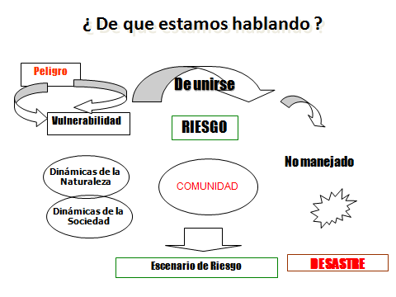
AMENAZA + VULNERABILIDAD = RIESGO
Los componentes del Riesgo son la Amenazas y la Vulnerabilidad.
Solo la unión de ambas genera el riesgo.
La vulnerabilidad o las amenazas, por separado, no representan un peligro. Pero si se juntan, se convierten en un riesgo. Los riesgos pueden reducirse o manejarse. Si somos cuidadosos en nuestra relación con el ambiente, y si estamos conscientes de nuestras debilidades y vulnerabilidades frente a las amenazas existentes, podemos tomar medidas para asegurarnos de que las amenazas no se conviertan en desastres. La gestión del riesgo no solo nos permite prevenir desastres. También nos ayuda a practicar lo que se conoce como desarrollo sostenible.
Desarrollo sostenible es cuando la gente puede vivir bien, con salud y felicidad, sin dañar el ambiente o a otras personas a largo plazo.
Pueden observar imágenes de desastres ocurridos en Cuba y el mundo, lo cual facilitará introducir la actividad docente.

Sinónimo de desastre. Normalmente la gente incide solamente en la fase de durante, aprovechando esta situación se muestra el enfoque convencional.

Sinónimos de DESASTRES:  􀁺 Catástrofe  􀁺 Incendios  􀁺 Inundaciones  􀁺 Terremotos  􀁺 Sequías  􀁺 Epidemias  􀁺 Heridos y enfermos | Enfoque Convencional:  “Hasta ahora, buena parte de las acciones y formas de intervención se dirigen al desastre mismo, como hecho cumplido, ya pasado y que necesariamente va a volver a ocurrir… Se priorizan las acciones para atender las emergencias y en el mejor de los casos a preparativos para enfrentar los desastres y actividades de alerta.”

Enfoque Alternativo:
“Ya que muchas comunidades se encuentran en situaciones permanentes de Riesgo, las acciones y las formas de intervención deben orientarse a la transformación de aquellas condiciones o factores de Riesgo que, de no ser corregidos, desembocan en un desastre. Es necesario entonces, conjugar iniciativas, propuestas y esfuerzos para una adecuada GESTIÓN.
DEL RIESGO, en beneficio de la seguridad y del desarrollo sostenible”.

Fases de la Gestión del Riesgo y clasificar según característica de tu comunidad de la cual debes tener información previa para el trabajo en equipos.
Ejemplo:
ANTES  • Prevención  • Mitigación  • Planificación  • Educación  • Concientización  • Etc. | DURANTE  • Rescate  • Salvamento  • Pérdidas  • Muerte  • Bomberos  • Etc. | DESPUÉS  • Recuperación  • Crecimiento económico  • Desarrollo Sostenible  • Mejores índices de desarrollo  • Calidad de Vida  • Etc.
Actividad docente nº 2
Amenazas y Vulnerabilidades: Consiste en el listado de las Amenazas y Vulnerabilidades a las que se encuentra expuesta la comunidad. La dinámica es motivar la participación de los participantes al taller, para luego pasar todos estos componentes al Escenario de Riesgo. Las Amenazas y Vulnerabilidades se ordenan de acuerdo a su clasificación y tienen relación con los desastres mencionados en la dinámica previa.
Para ello se puede emplear tarjetas de colores, paleógrafos o el pizarrón y tizas de colores.
Actividad docente nº 3
- Gráfico de Relaciones.
Tiene el objetivo de identificar e interpretar las relaciones y condiciones sociales que determinan el RIESGO y que permiten al mismo tiempo la intervención sobre él, tomando como base el Escenario de Riesgo – ER.
El Gráfico de Relaciones tiene cuatro componentes, los Daños y Pérdidas, los Efectos, las Amenazas y las Vulnerabilidades. La relación entre ellos determina el entendimiento del problema y la toma de decisiones. Los pasos
CUARTO: Escribir en las tarjetas las vulnerabilidades detectadas en el escenario de riesgo y unir con una línea los daños y pérdidas. En esta etapa pueden surgir otras vulnerabilidades que se aumentan a las definidas anteriormente, de igual forma es importante hacer notar que una o varias vulnerabilidades coinciden con uno o varios posibles daños o pérdidas.
Para su elaboración son:

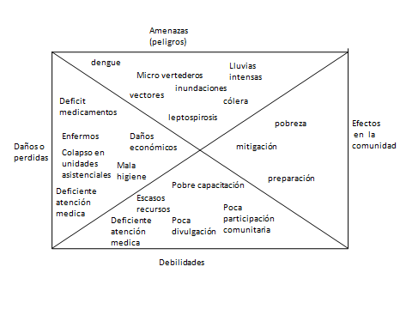
PRIMERO: En un papelógrafo en posición horizontal se realiza una “X” que divide en cuatro partes; en el cuadrante superior se escribe “amenazas”, en el inferior “vulnerabilidades”, en el lateral izquierdo “daños y pérdidas” y por último en la parte derecha “Actores sociales”.
SEGUNDO: Se realiza una valoración de las principales amenazas percibidas por los equipos. Estas se ubican en tarjetas en el gráfico de relaciones, se sugiere identificar entre 4 a 5 amenazas como máximo, esto con el objetivo de no perder el control del proceso y limitarnos a las acciones más importantes.
TERCERO: Se escribe en las tarjetas los posibles daños y pérdidas del escenario de riesgo. Una vez ubicadas las tarjetas en el gráfico de relaciones se definen con una línea la relación entre amenazas y posibles daños y pérdidas, es decir la relación “causa” y “efecto”. Una amenaza puede tener varios daños o pérdidas.

Conclusiones:
Las relaciones entre los cuatro componentes del gráfico de relaciones nos permite visualizar de manera gráfica la dependencia de los elementos, además de poder ver de manera sencilla que amenazas pueden generar más daños y pérdidas y por otra parte que vulnerabilidad tiene múltiples acciones, aspectos a tomar en cuenta en la siguiente etapa donde se plantean posibles soluciones. Aspectos que se profundizara en el próximo taller el cual debe remitirse a la guía orientada por su continuidad para lograr la realización del trabajo final.
Bibliografía:
- Directiva Nº1 /2010. Para la reducción de desastres PDTE C DN
- Material de apoyo “Estudio de riesgo en una comunidad de salud”. Colectivo PPD VC
- Metodología para el trabajo de curso.
- Guía para la realización de estudios de riesgo para situaciones de desastres EMNDC.
- GLOSARIO 1
- GLOSARIO 2
- Apuntes sobre desastres y salud pública.
- Medicina de desastre.
- Manual de Preparación comunitaria.

Elaborado: MSc
Profesor

